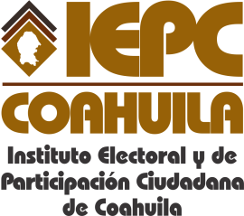
FECHA DE LA ÚLTIMA ACTUALIZACION
30 DE ENERO DEL 2015.

El Instituto Electoral y de Participación Ciudadana de Coahuila en el mes de enero no realizó convenios de colaboración con ninguna autoridad federal, estatal, municipal, ni con cualquier otra persona de derecho público y privado.

